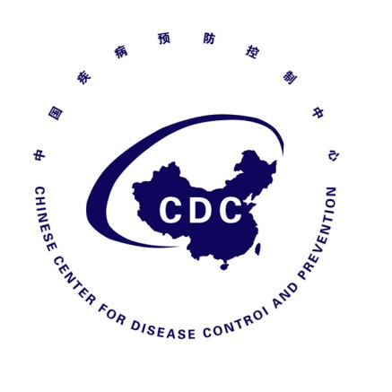

韩国中东呼吸综合征（MERS）疫情
防控态势简报
SituationalReport on Middle East RespiratorySyndrome
Prevention and Control
（第2期）

中国疾病预防控制中心
2015年6月12日

（第2期）
重点提示：
- 韩国6月11日新增4例MERS确诊病例和1例死亡病例，目前共报告确诊病例126例，其中死亡10人。
- 韩国昌原SK医院和首尔阳川区Mediheal医院6月11日被整体封锁，所有人员禁止出入，这是韩国发生MERS疫情23天以来首次封锁医院的行动。

一、疫情进展
据韩国保健福祉部通报，截止2015年6月12日11:00，韩国共报告MERS确诊病例126例（新增4例），死亡10人（新增1人）。其中，二代病例32例（包括输入中国的病例），三代病例93例（参见图1）。昨日报告的5名感染来源仍在调查的确诊病例，经调查后认为可能均为院内感染的三代病例。另报告疑似病例2919人。
截至目前，韩国共隔离3680名密切接触者，已有1249人完成14天医学观察。目前有109人住院治疗，7人治愈出院。
截止6月12日，共有4个省份（首尔、京畿道、忠清南道、大田）的10家医院报告确诊病例（参见图2、表1）。
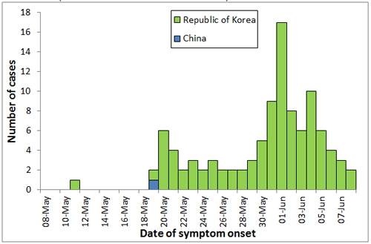
图1 韩国MERS确诊病例发病曲线（WHO，2015-6-11）

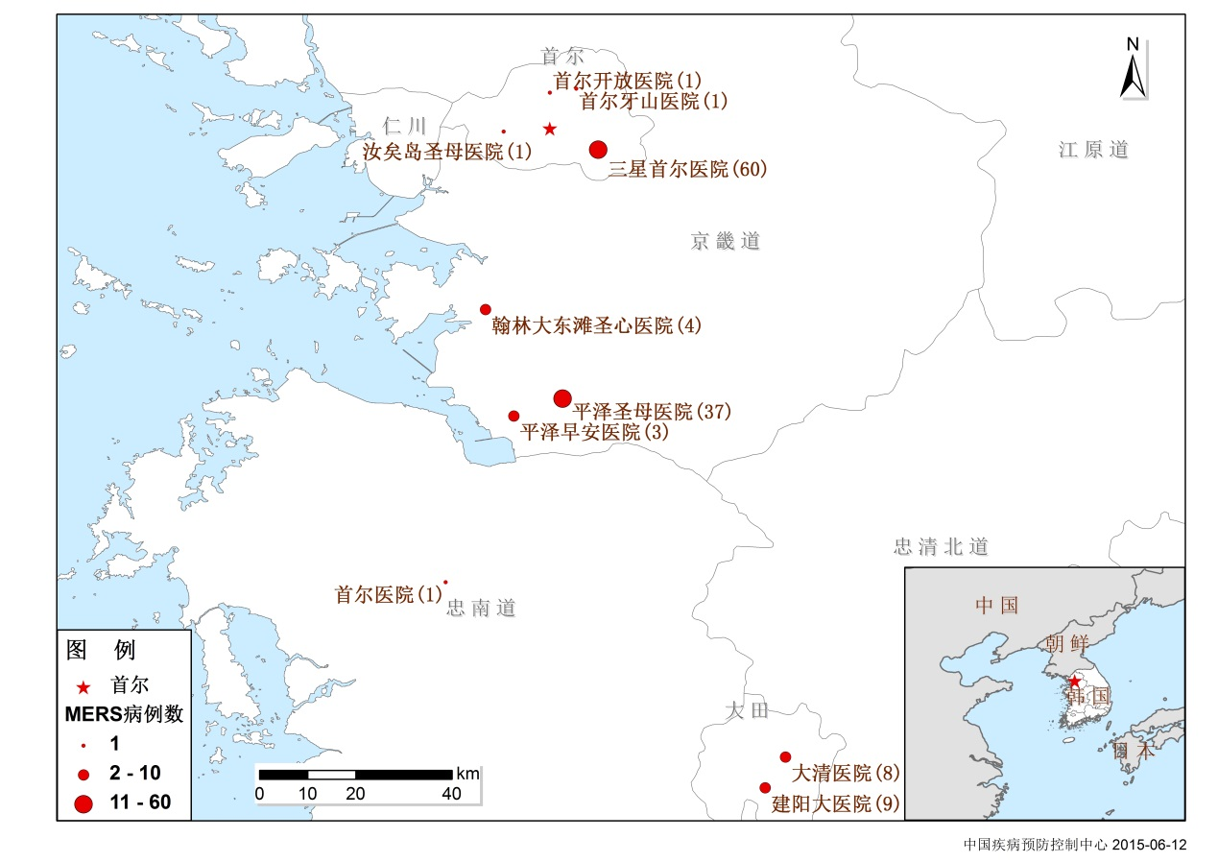
图2 韩国MERS确诊病例医院分布图（China CDC，2015-6-12）

表1 10所报告确诊病例医院分布情况
医院 | 省 | 市 | 病例数 | 病例代数
牙山首尔医院 | 忠清南道 | 牙山市 | 1 | 二代
平泽圣母医院 | 京畿道 | 平泽州市 | 37 | 30名二代  7名三代
365首尔Yeollin诊所（门诊） | 首尔 |  | 1 | 二代
三星医疗中心（急诊） | 首尔 |  | 60 | 三代
建阳大医院 | 大田 |  | 9 | 三代
大清医院（急诊、住院） | 大田 |  | 8 | 三代
韩国天主教大学  汝矣岛圣母医院 | 首尔 |  | 1 | 三代
牙山医学中心 | 首尔 |  | 1 | 三代
翰林大学东滩圣  心医院 | 京畿道 | 华城市 | 4 | 三代
平泽早安医院 | 京畿道 | 平泽市 | 3 | 三代

二、疫情应对情况

（一）韩国

据韩国《中央日报》报道，出现中东呼吸综合征（MERS）患者的昌原SK医院和首尔阳川区Mediheal医院6月11日被整体封锁。医院内的患者、护理人员及医疗人员全部被禁止出入，这是韩国发生MERS疫情23天以来首次采取此应对措施。

昨日起大量媒体报道了关于韩国一家大学研究所在首例病例住院的B医院开展的模拟MERS-CoV传播试验。该试验在病人所在的病房进行了气溶胶、气体和飞沫释放实验，测试了开窗、开门、开空调的情况下，释放物在同楼层房间的浓度及其动态变化。实验显示，即使是飞沫，也可随气流飘进其他房间且达到较高浓度。但人工试验能否推论病人呼吸道排出物的扩散动力学仍存在问题，该结果的实际意义尚不明确。

（二）中国应对

1．大陆

2015年6月11日，国家卫生计生委和国家中医药管理局联合下发了《关于进一步做好中东呼吸综合征医疗救治和院感防控准备工作的通知》（国卫发明电[2015] 32号），并更新了《中东呼吸综合征医院感染预防与控制技术指南（2015年版）》和《中东呼吸综合征诊疗方案(2015年版)》。

2．港澳台地区

无更新

（三）国际应对

1．WHO
世界卫生组织考察组10日公布了“针对韩国政府的首个建议事项”。建议事项包括，中东呼吸综合征（MERS）疫情蔓延和学校无关，建议目前停课的韩国各学校积极考虑解除停课。韩国所有相关设施应立即加强MERS疫情防控措施，凡是发烧、出现呼吸道疾病症状的患者，都要检查其是否有感染可能性。考察组分析认为，从目前收集到的各种证据来看，在韩国发生的MERS疫情和在中东地区医院内发生的疫情非常类似。

2．日本

无更新

3．新加坡

无更新

4．美国

无更新

5．欧盟CDC

无更新

